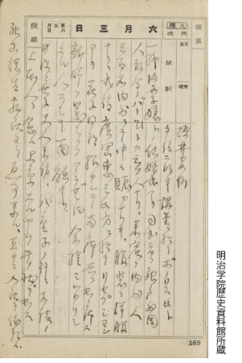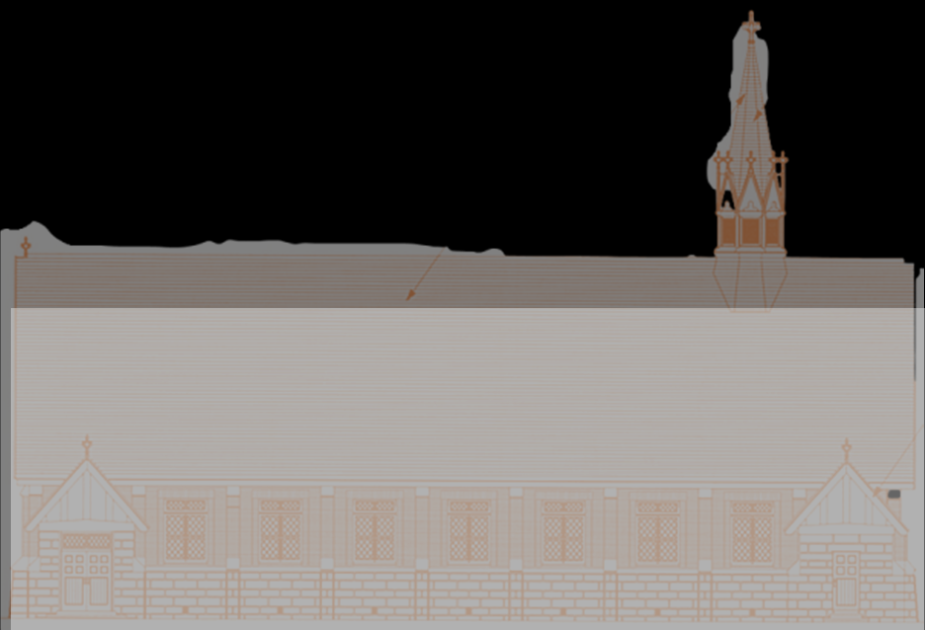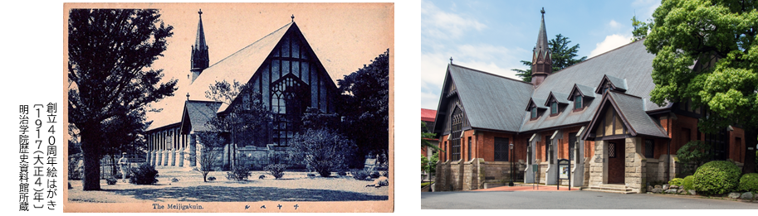

権利の関係上、画像が表示できませんので、

〔ウィリアム・メールで・ヴォーリズ肖像〕〔明治学院礼拝堂結婚式風景〕の画像はPDF版をご参照ください。

**➡POINT**

**➡POINT**

**人と人とが出会う場所づくりをめざした建築家**

建築家であり、、キリスト教でもあったウィリアム・メレル・ヴォーリズ。ヴォーリズは、建築事務所を設立しの自宅の設計をけいます。その時の通訳が恵三の妹、でした。二人はひかれ合い結婚を約束しますが、当時、日本のの娘と外国人が結婚することは許されず、中に反対されました。

そうした中、ただ一人恵三のの母であるが賛成し親戚中を説得してくれたことにより二人は結婚できることになり、結婚式はヴォーリズ自身が設計したで1919（大正8）年6月に行われました。1941（昭和16）年、の開戦間近に、ヴォーリズは日本のを取得し、と名乗ります。「米」から「来」て日本に「留」まるとのを込めた名前とされます。

日記の1919(大正8)年6月3日には「**午後二時半、講堂(礼拝堂)において、ボーリス氏と一柳満喜子嬢との結婚式があった。司会者はのパーソンという人である。は国内外から約300名で、なかなか賑やかであった。服装は洋服。式後、広岡恵三氏方で、宴会があった。花子※１とともに招かれて両席に出席した」**と記されています。

その後、ヴォーリズは、親しみやすい建物をと願い、キリスト教会、学校、幼稚園、病院、社会施設など1000を超える建物を建てました。キリスト教学校では、、、、、、フェリス女学院、、、、、、などの校舎、、、教員住宅を設計・建築しました。これらは、今も貴重な遺産として多くの人に守られ使われています。　　※１　・・井深梶之助の妻

POINT

井深梶之助日記

1919（大正8）年6月３日

**➡POINT**

**（チャペル）**

1916（大正5）年3月に完成。完成当初は南北方向に長い、長方形の姿をしていた。1923（大正12）年9月1日に発生したにより礼拝堂は深刻な被害を受け、とが行われた。

1930（昭和5）年から1931（昭和6）年にかけて学生数の増加に合わせてのを増やすためにが行われた。建物の移り変わりの中で、最も大規模となったこの工事により、上空から見ると礼拝堂の姿は十字形になり、ほぼ現在の姿となった。1916（大正5）年以来、同じ場所に立ちつづけている礼拝堂は明治学院をする建造物となっている。

**アクティブラーニングのための参考資料**

・著『失敗者の自叙伝』

・フォレストブック編集部『浅子と旅する』

・三浦三千春著『あさが来た 広岡浅子と満喜子とヴォーリズ

　びっくりポンの物語』

・グレース.N.フレッチャー 著『メレル・ヴォーリズと一柳満喜子

　愛が架ける橋』

・山形政昭著『ヴォーリズ建築の100年　恵の居場所をつくる』

・「地域の歴史を調べてみよう」（https://gakusyu.shizuoka-c.ed.jp）

**アクティブラーニング**

◆あなたの町で、歴史のある建物を調べてみましょう。いつ頃、

　何のために、建てられたのかを調べて発表しましょう。

◆建物の歴史から、自分の町の産業、文化、社会の移り変わり

　について、調べて発表しましょう。

◆ヴォーリズの建築について、建築年、目的、特徴をまとめて、

　発表しましょう。特に、他の建物に比べて、珍しい部分を探し

　て発表してみましょう。

　　　　左は1916（大正5）年頃の明治学院礼拝堂。その後、（矢印の先端部分）などが取り付けられ、

　　　　現在の姿（写真右）となっている。

POINT

明治学院礼拝堂で結婚式を挙げる W.M.ヴォーリズと一柳満喜子

**W.M.ヴォーリズと建築**

特別・美術

総合・美術・技術